FICHA DE TRABALHO 28
Gráficos de linhas

NOME: ______________________________________N.º: ______ TURMA: _________ DATA: ____________

- Numa prova de ciclismo, na 3.ª etapa, os ciclistas tinham de fazer o percurso que está representado no gráfico abaixo.
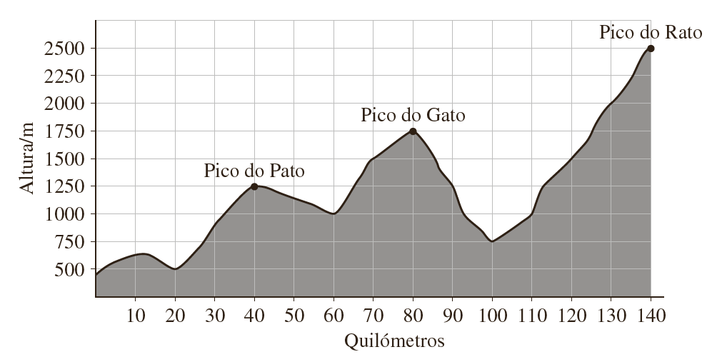
  - Diz se são verdadeiras (V) ou falsas (F) as afirmações seguintes.
- A 3.ª etapa da prova é uma etapa de montanha.
- O segundo pico da etapa é maior do que o terceiro.
- A distância da etapa é de 150 km.
- Aos 90 km da etapa, os ciclistas estarão a subir para o Pico do Gato.
- Quando os ciclistas atingirem os 1750 m de altitude, já ultrapassaram metade da etapa.
- A diferença de altitude entre o Pico do Rato e do Pico do Pato é de 1250 m.
  - A 4.ª etapa da prova referida, é mais fácil para os ciclistas. Tem uma distância de 100 km e não tem subidas tão difíceis.
Com base nas indicações dadas, constrói um gráfico de linha:
1.º A etapa começa a uma altitude de 100 m.
2.º Durante 20 km, não há subidas.
3.º Dos 20 km até aos 40 km, os ciclistas sobem o Pico do Sapo, que está a 300 m de altitude.
4.º Os ciclistas descem durante 30 km e voltam aos 100 m de altitude.
5.º Dos 70 km até aos 100 km, os ciclistas sobem o Pico do Cão, que se encontra a 400 m de altitude.
6:º Nos últimos 20 km, os ciclistas descem até uma altitude de 200 m, onde acaba a etapa.

- A Daniela registou num gráfico de barras o número de horas de estudo em cada dia da semana passada.
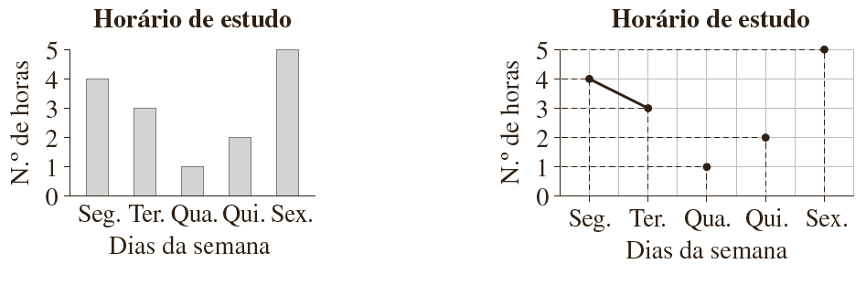
  - Completa o gráfico de linhas referente aos dados do gráfico de barras.
  - De segunda-feira (Seg.) para terça-feira (Ter.), houve aumento ou diminuição de horas de estudo? De quantas horas?
  - E de quarta-feira (Qua.) para sexta-feira (Sex.)?
  - Determina o número médio de horas de estudo diário da Daniela na semana passada.
- No lava-carros do José, a média do número de carros lavados em cada dia da semana consta do gráfico de linhas seguinte.
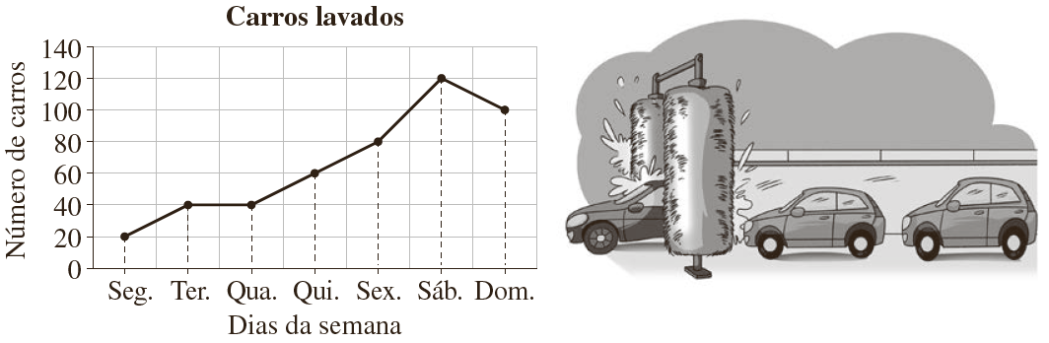
  - O José deseja fazer uma promoção para ter 20 lavagens a mais por dia nas segundas-feiras, terças--feiras e quartas-feiras. Nesses dias, José cobrará apenas 8 € por lavagem. Ajuda o José a completar os cálculos da sua promoção.
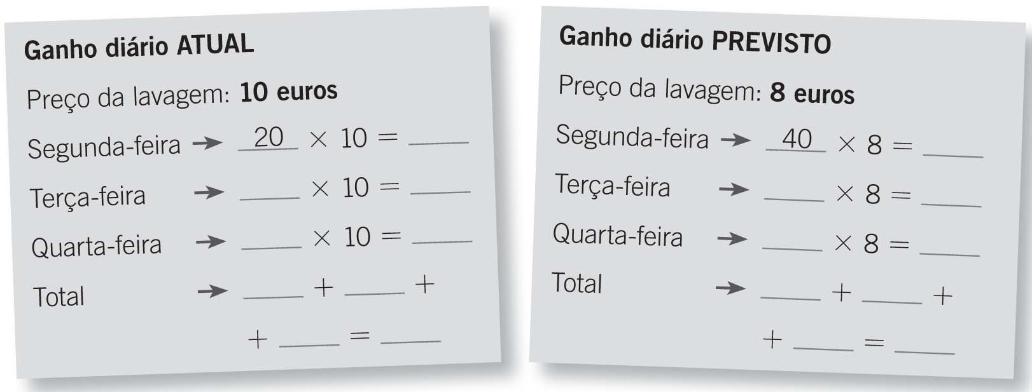

  - Com a promoção, qual é o aumento esperado nos ganhos de segunda a quarta-feira?

